6 сольфеджио от 15.10, 18.10, 19.10.
Следующий урок – контрольный!
Подготовьтесь к письменной проверочной работе.
1) Знать знаки во всех пройденных тональностях вместе с их буквенным обозначением.
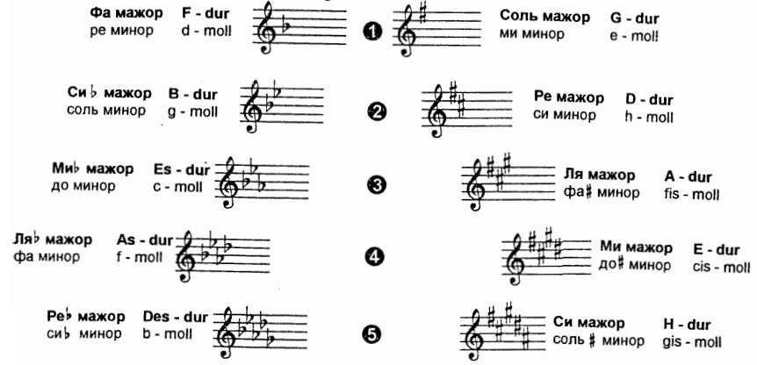
2) Уметь строить тритоны в мажоре.
Тритоны в натуральном мажоре:
Ув. 4 – на IV
Ум. 5 – на VII
В гармоническом мажоре понижается VI ступень.
Тритоны в гармоническом мажоре:
Ув. 4 – на VI пониженной
Ум. 5 – на II
3) Уметь строить тритоны в миноре.
Тритоны в натуральном миноре:
Ув. 4 – на VI
Ум. 5 – на II
В гармоническом миноре повышается VII ступень.
Тритоны в гармоническом миноре:
Ув. 4 – на IV
Ум. 5 – на VII повышенной

4) Повторите правила по простым интервалам (см. д/з от 24.09, 27.09, 28.09).

